审核条款 | 规则说明 | 样例/具体位置
1 | 识别“特殊特性清单”表标题前是否有产品编号，如果有则通过，否则不通过 | 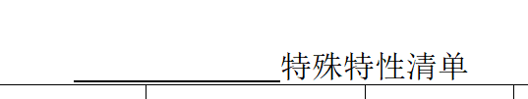
2 | 识别“特殊特性清单”表中是否包含“零件编号”、“零件名称”、“特性分类”、“特性描述”、“特性值”、“特性类别”、“特殊特性种类”、“控制方法（制造过程）”、“防错方案描述”、“频次”、“样本数”列，如果不存在则不通过，否则继续识别；当“零件编号”、“零件名称”下内容不为空，且同行的“特性分类”、“特性描述”、“特性值”、“特性类别”、“特殊特性种类”、“控制方法（制造过程）”、“防错方案描述”、“频次”、“样本数”列下内容均不为空则通过，否则不通过 | 

